Памятка  Найди как можно больше информации по твоей проблеме. Записывай всё, что может помочь тебе. Включай рисунки, картинки, фото, эскизы, пометки.  Источники информации по кулинарии: журналы кулинарные книги, Интернет, советы мамы.  Подумай!  - О вкусах членов твоей семьи  - Какие продукты тебе понадобятся?  - Чем полезно это блюдо?  - Сколько это будет стоить?  - Как блюдо будет выглядеть?  - Как ты будешь сервировать стол? |  |  | Памятка  Найди как можно больше информации по твоей проблеме. Записывай всё, что может помочь тебе. Включай рисунки, картинки, фото, эскизы, пометки.  Источники информации по кулинарии: журналы кулинарные книги, Интернет, советы мамы.  Подумай!  - О вкусах членов твоей семьи  - Какие продукты тебе понадобятся?  - Чем полезно это блюдо?  - Сколько это будет стоить?  - Как блюдо будет выглядеть?  - Как ты будешь сервировать стол?
Памятка  Найди как можно больше информации по твоей проблеме. Записывай всё, что может помочь тебе. Включай рисунки, картинки, фото, эскизы, пометки.  Источники информации по кулинарии: журналы кулинарные книги, Интернет, советы мамы.  Подумай!  - О вкусах членов твоей семьи  - Какие продукты тебе понадобятся?  - Чем полезно это блюдо?  - Сколько это будет стоить?  - Как блюдо будет выглядеть?  - Как ты будешь сервировать стол? |  |  | Памятка  Найди как можно больше информации по твоей проблеме. Записывай всё, что может помочь тебе. Включай рисунки, картинки, фото, эскизы, пометки.  Источники информации по кулинарии: журналы кулинарные книги, Интернет, советы мамы.  Подумай!  - О вкусах членов твоей семьи  - Какие продукты тебе понадобятся?  - Чем полезно это блюдо?  - Сколько это будет стоить?  - Как блюдо будет выглядеть?  - Как ты будешь сервировать стол?
Памятка  Найди как можно больше информации по твоей проблеме. Записывай всё, что может помочь тебе. Включай рисунки, картинки, фото, эскизы, пометки.  Источники информации по кулинарии: журналы кулинарные книги, Интернет, советы мамы.  Подумай!  - О вкусах членов твоей семьи  - Какие продукты тебе понадобятся?  - Чем полезно это блюдо?  - Сколько это будет стоить?  - Как блюдо будет выглядеть?  - Как ты будешь сервировать стол? |  |  | Памятка  Найди как можно больше информации по твоей проблеме. Записывай всё, что может помочь тебе. Включай рисунки, картинки, фото, эскизы, пометки.  Источники информации по кулинарии: журналы кулинарные книги, Интернет, советы мамы.  Подумай!  - О вкусах членов твоей семьи  - Какие продукты тебе понадобятся?  - Чем полезно это блюдо?  - Сколько это будет стоить?  - Как блюдо будет выглядеть?  - Как ты будешь сервировать стол?
Критерии | омлет | яичница |  | Яйцо «Пашот»
- Соответствие вкусам семьи
- Доступные продукты

- Полезность блюд

- Экономичность

Критерии | омлет | яичница | Яйцо «Пашот»
- Соответствие вкусам семьи
- Доступные продукты
- Полезность блюд

- Экономичность

Критерии | омлет | яичница | Яйцо «Пашот»
- Соответствие вкусам семьи
- Доступные продукты

- Полезность блюд

- Экономичность

Критерии | омлет | яичница | Яйцо «Пашот»
- Соответствие вкусам семьи
- Доступные продукты

- Полезность блюд

- Экономичность

Технологическая карта
ингредиенты | Кол-во | последовательность | инструменты

Технологическая карта
ингредиенты | Кол-во | последовательность | инструменты

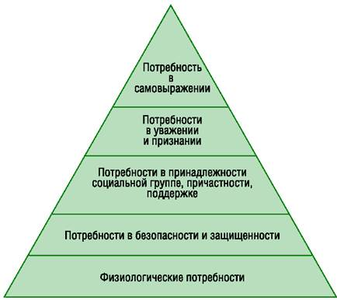

Очки для работы в мастерской

Чайный сервиз

Телефон (последняя модель)

Школьный учебник

Картина
Очки для работы в мастерской

Чайный сервиз

Телефон (последняя модель)

Школьный учебник

Картина
Очки для работы в мастерской

Чайный сервиз

Телефон (последняя модель)

Школьный учебник

Картина
Очки для работы в мастерской

Чайный сервиз

Телефон (последняя модель)

Школьный учебник

Картина

Критерии | омлет | яичница | Яйцо «Пашот»
- Соответствие вкусам семьи

- Доступные продукты

- Полезность блюд

- Экономичность

Критерии | омлет | яичница | Яйцо «Пашот»
- Соответствие вкусам семьи

- Доступные продукты

- Полезность блюд

- Экономичность

Критерии | омлет | яичница | Яйцо «Пашот»
- Соответствие вкусам семьи

- Доступные продукты

- Полезность блюд

- Экономичность

